
- Calcula las siguientes potencias, ten presente la regla de los signos. 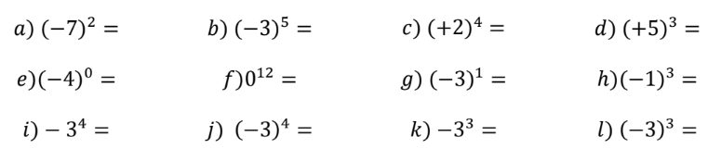

- Aplica las propiedades de la potenciación, luego resuelve.
